**TRABAJO PRÁCTICO INTEGRADOR Nº 4: “***Estrategias competitivas, comunicación y negociación”*

Para realizar el análisis FODA, herramienta estratégica por excelencia más utilizada para conocer la situación real en que se encuentra la organización, se tuvieron en cuenta criterios diversos. También se utilizó tecnología de punta para agilizar su análisis, a través de una herramienta que hizo más eficiente el estudio en su totalidad.

La siguiente pantalla muestra los criterios a tener en cuenta para nuestra área de Producción. Los mismos son variados y de diversa naturaleza, dejando explícito que factores de cualquier tipo son los que pueden afectar el desempeño y desenvolvimiento en el medio de nuestra actividad organizacional.

**Factores Internos**

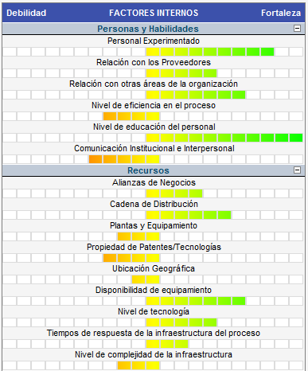

Todos aquellos criterios mencionados se califican en una escala horizontal puntuando del 1-10 según su orientación sea hacia el extremo de fortaleza o hacia el de debilidad.

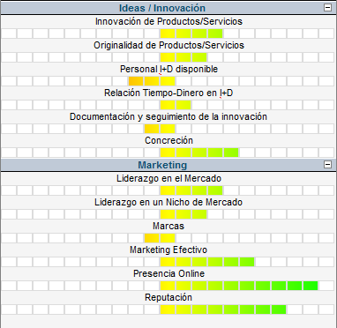

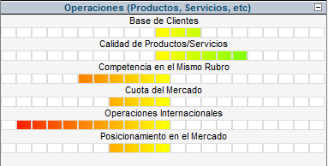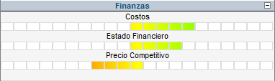

**Factores Externos**

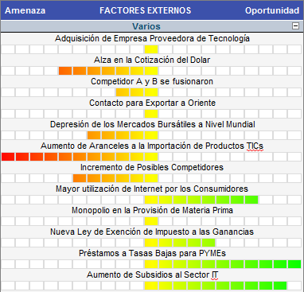

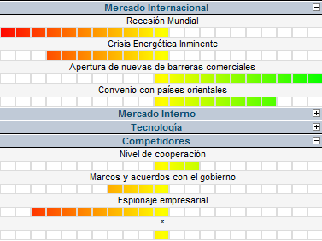

La matriz por cuadrantes puede verse resumida y completa de la siguiente manera:

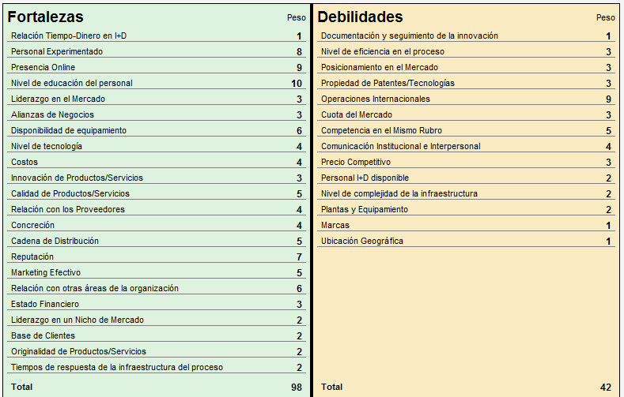

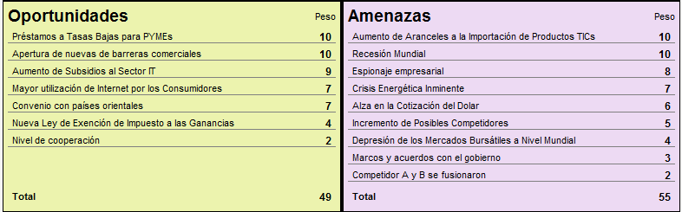

**Grafico FODA**

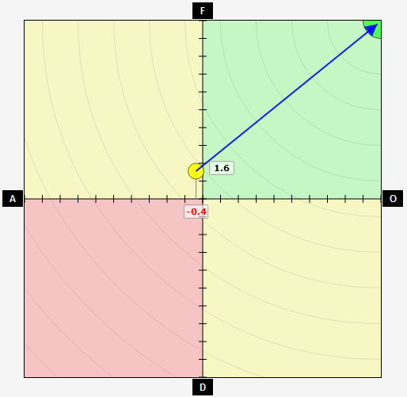

El gráfico muestra el promedio de los factores para el eje Debilidades - Fortalezas (eje vertical) y Amenazas-Oportunidades (eje horizontal).

La flecha azul indica el vector estratégico hacia la situación óptima, marcada con el círculo verde en el ángulo superior derecho del diagrama.

La situación actual de la organización se muestra con el círculo amarillo. Los objetivos estratégicos que se establezcan apuntarán a mejorar la situación paulatinamente.

Los círculos concéntricos sirven para visualizar mejor el avance a lo largo del tiempo.

**1.2. Presiones**

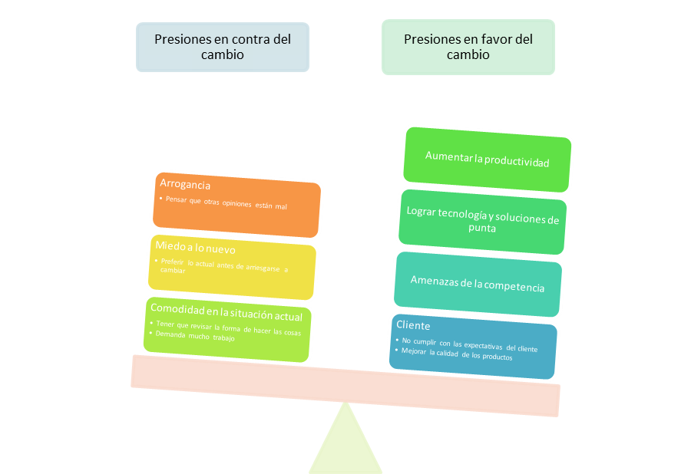

**1.3.**

# Estrategias Competitivas

* Invertir en investigación para obtener la última tecnología en asistencia a la producción, a ejecutarse en el primer semestre del año para su implementación lo más temprana posible.
* Mejorar las metodologías y sistemas de producción de manera de reducir los costos y poder bajar los precios para posicionarnos como competidores a nivel de precios.
* Desarrollar productos de última generación que sean novedosos y atraigan a los clientes.